COMO UMA ONDA NO MAR
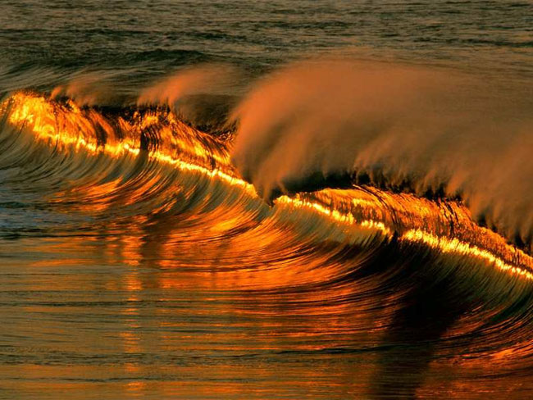
<> <> <>
A CIÊNCIA ALTÍSSIMA DE DEUS É COMO UMA SIMPLES ONDA NO MAR
UM PROCESSO TANTO ESPIRITUAL QUANTO MORONTIAL E MATERIAL
TUDO NO UNIVERSO É ASSIM
ESSES TRÊS REINOS
ESPIRITUAL MORONTIAL E MATERIAL
O PROBLEMA É QUANDO OS HUMANOS POR FALTA DE FÉ SABEDORIA E CONHECIMENTO TENTAM EXPLICAR ALGO DO UNIVERSO SOMENTE PELA ÓTICA MATERIAL OU ENERGÉTICA E SE ESQUECEM QUE TUDO NO UNIVERSO É TANTO ESPIRITUAL QUANTO MORONTIAL E MATERIAL
O ESPÍRITO UNIVERSAL
DEUS PAI UNIVERSAL
TUDO O QUE EXISTE
SIM
PORQUE O UNIVERSO E TUDO O QUE EXISTE NELE É FEITO DE ESPÍRITO UNIVERSAL NESSES TRÊS REINOS OU ESTADOS DE ESPÍRITO DA ALMA
A PALAVRA E O VERBO DE DEUS É ESSE TUDO O QUE EXISTE
E O EU SOU ORAR SEM CESSAR REALIZANDO A VONTADE ETERNAMENTE É O ÚNICO CAMINHO A SEGUIR
PORTANTO OREMOS
OREMOS MUITO
OREMOS SEMPRE
ORAR SEM CESSAR REALIZANDO A VONTADE ETERNAMENTE PARA SEMPRE E POR TODA A ETERNIDADE
AMÉM HALLELUJAH
EU SOU
EU SOU O EU SOU
EU SOU O EU SOU DEUS PAI UNIVERSAL QUINQUAGÉSIMA DIMENSÃO TODO PODEROSO PRESENTE EM MEU CORAÇÃO ALMA SUPREMA INFINITA ADHIBHUTA MAHIMATMANE PARAMANANDANANTATMANANDA AJITAVIKRAMANA ADHYATMARATI SADANANDA HARSAKARA ANTARABHAVASATTVA ANTARABHAVADEHA KAMARUPA ANANTARYA SIDDHA SAMKALPAYA NAMAHA CHAMA VERDE RASAVAT YUVIBHUTA SANUPA PENTECOSTES BHAKTIBHAJ AGADYA CUJO O PODER DE VONTADE É ÊXITO INSTANTÂNEO QUE VENCEU E PREVALECEU NA FÉ PERFEITA PELO CAMPO MORFOGENÉTICO DO ESPAÇO INFINITO NO MEU DNA ESPIRITUAL ENERGIAS MONÁDICAS ELETROMAGNÉTICAS BIPOLARES MAHATEJAS BHURITEJAS PRATAPAVANT ORANDO SEM CESSAR REALIZANDO A VONTADE ETERNAMENTE PARA SEMPRE E POR TODA A ETERNIDADE EU SOU EU SOU EU SOU

